**高三化学考试**

**本试卷满分100分，考试用时75分钟。**

**注意事项：**

**1.答题前，考生务必将自己的姓名、考生号、考场号、座位号填写在答题卡上。**

**2.回答选择题时，选出每小题答案后，用铅笔把答题卡上对应题目的答案标号涂黑。如需改动，用橡皮擦干净后，再选涂其他答案标号。回答非选择题时，将答案写在答题卡上。写在本试卷上无效。**

**3.考试结束后，将本试卷和答题卡一并交回。**

**4.本试卷主要考试内容：人教版必修第一册、必修第二册。**

**5.可能用到的相对原子质量：H 1 C 12 O 16 Na 23 S 32 Fe 56**

**一、选择题：本题共15小题，每小题3分，共45分。在每小题给出的四个选项中，只有一项是符合题目要求的。**

1.青少年帮厨既可培养劳动习惯，又能将化学知识应用于实践。下列有关解释合理的是

A.用食醋清洗水壶中的水垢，利用了食醋显酸性且酸性强于碳酸的性质

B.烹煮食物的后期加入食盐，能避免NaCl长时间受热而分解

C.将白糖熬制成焦糖汁，利用蔗糖高温下充分炭化为食物增色

D.制作面点时加入食用纯碱，利用NaHCO3中和发酵过程产生的酸

2.下列化学用语表示正确的是

A.HClO的电子式：

B.质量数为238、中子数为146的铀（U）原子：

C.CaF2的形成过程：

D.2-甲基-2-戊烯的键线式：

3.下列有关氧化物的性质与用途不具有对应关系的是

|  |  |  |  |
| --- | --- | --- | --- |
| 选项 | 氧化物 | 性质 | 用途 |
| A |  | 强氧化性 | 用作呼吸面具的供氧剂 |
| B |  | 熔点高 | 用作耐火材料 |
| C |  | 吸湿性 | 用作干燥剂 |
| D |  | 磁性 | 用于制造录音磁带和电讯器材 |

4.实验安全至关重要，下列实验操作以及事故处理方法，错误的是

A.活泼金属燃烧起火，用灭火毯灭火

B.处理含重金属（如铅、汞或镉等）离子的废液，可利用沉淀法

C.如果不慎将酸沾到皮肤上，应立即用大量水冲洗，然后用5%的Na2CO3溶液冲洗

D.对于有回收利用价值的有机废液，可用萃取或蒸馏的方法收集

5.一种生成高铁酸钠的反应为。设为阿伏加德罗常数的值，下列说法正确的是

A.常温下，的溶液中，水电离出的数为

B.该反应中每生成2.24 L（标准状况下）的O2，转移的电子数为

C.等物质的量的和分别与水反应，生成的NaOH分子数均为

D.浓度均为的溶液和溶液中，数目均为

6.用下列仪器或装置进行相应实验，能达到实验目的的是

|  |  |  |  |
| --- | --- | --- | --- |
|  |  |  |  |
| A.除去SO2中的少量HCl | B.实验室制备Fe(OH)2 | C.除去氢氧化钙固体中混有的少量氯化铵固体 | D.测定一定质量的Na2O和Na2O2混合物中Na2O2的质量分数 |

7.已知X转化为R和W的反应分步进行：①，②。反应过程中的能量变化如图所示。下列说法错误的是

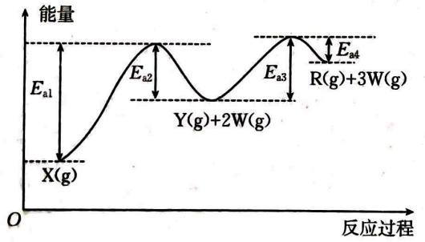

A.的能量低于和的能量之和

B.反应①生成时吸收能量

C.X转化为R的总反应生成时吸收能量

D.断裂中化学键吸收的能量大于形成中化学键所放出的能量

8.a、b、c、d为原子序数依次增大的四种短周期主族元素，X、Y、Z、W、R分别是由上述四种元素中的一种或几种组成的物质。已知X、Y分子中分别含有18、10个电子，R为黄绿色单质，W有漂白性。五种物质间的转化关系如图所示。下列说法错误的是

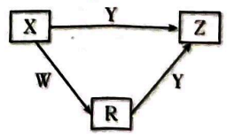

A.b、c的氢化物的热稳定性比较：b>c

B.a和c可以形成18电子的化合物a2c2

C.四种元素简单离子半径比较：d>b>c>a

D.a、b、d组成的化合物中可能既有离子键又有极性键

9.我们所感受到的各种情绪从本质上讲都是一种化学体验，多巴胺和去甲肾上腺素均属于神经递质。下列有关两者的说法错误的是

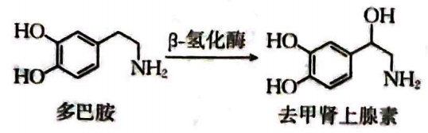

A.去甲肾上腺素的分子式为C8H11NO3

B.多巴胺和去甲肾上腺素均能与金属钠反应，产生气体

C.去甲肾上腺素分子中所有原子可能在同一平面

D.多巴胺和去甲肾上腺素均能发生取代反应和氧化反应

10.宏观辨识与微观探析是化学学科核心素养之一，下列反应方程式书写错误的是

A.加入足量的中：

B.海水提溴过程中将溴吹入吸收塔：

C.向和混合溶液中加入少量

D.少量铁粉与稀硝酸反应，产生无色气体：

11.根据下列实验操作和现象，得出的相应结论正确的是

|  |  |  |  |
| --- | --- | --- | --- |
| 选项 | 实验操作 | 现象 | 结论 |
| A | 取两份新制氯水，分别滴加AgNO3溶液和淀粉-KI溶液 | 前者有白色沉淀生成，后者溶液变蓝色 | 氯气与水的反应存在限度 |
| B | 向分别盛有Fe(OH)3和NiO(OH)的试管中滴加浓盐酸 | 盛有NiO(OH)的试管中产生黄绿色气体 | 氧化性：NiO(OH)>Fe(OH)3 |
| C | 向蔗糖溶液中滴加稀硫酸，水浴加热，加入少量新制的Cu(OH)2 | 未出现砖红色沉淀 | 蔗糖未发生水解 |
| D | 取少量NH4HSO3样品溶于水，加入Ba(NO3)2溶液，再加入足量盐酸 | 产生白色沉淀 | 原样品已变质 |

12.硫及其化合物在工业生产中应用广泛，利用空气催化氧化法可将电石浆[主要成分为，含有]转化为石膏，其过程如图：

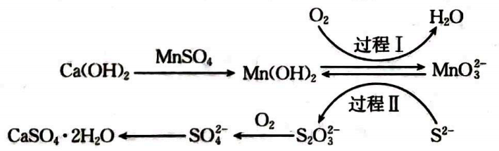

下列有关说法错误的是

A.沸点：

B.中含有离子键、共价键

C.过程Ⅰ发生的反应中氧化剂与还原剂的物质的量之比为1:2

D.通过上述流程将转化为，理论上共需要

13.现有一包固体粉末，可能由、、、、中的一种或几种组成。为确定其成分，进行下列实验。

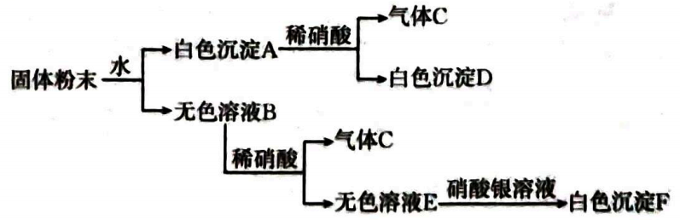

已知：加入的试剂均过量。

以下说法正确的是

A.白色沉淀A的成分是和

B.无色溶液B中的溶质一定有、和NaCl

C.该固体粉末中一定有、、和

D.该固体粉末中一定有、和，可能有和NaCl

14.将溶液逐滴滴入含的溶液中，反应中生成的、的物质的量与滴入的的物质的量的关系如图所示。当溶液中与的物质的量相等时，加入的的物质的量是

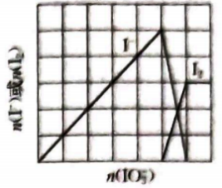

A.1.525 mol B.1.875 mol C.2.225 mol D.2.275 mol

15.化学上常用标准电极电势（氧化型/还原型）比较物质的氧化能力。值越高，氧化型物质的氧化能力越强，值越低，还原型物质的还原能力越强。E值与体系的pH有关。根据表格信息，判断下列说法错误的是

|  |  |  |  |  |  |  |
| --- | --- | --- | --- | --- | --- | --- |
| 氧化型/还原型物质 |  |  |  |  |  |  |
| （酸性条件中） | 1.685 V | 1.51 V | 0.77 V | 1.36 V | 0.991 V | 1.423 V |

A.实验室可用与浓盐酸反应制备

B.酸性条件中，氧化性强弱顺序为

C.已知，则的还原性弱于的还原性

D.向硫酸酸化的溶液中加入，充分反应后滴加KSCN溶液，可观察到溶液变红

**二、非选择题：本题共4小题，共55分。**

16.（15分）X、Y、Z、R均为中学化学中常见的纯净物，它们之间有如图转化关系（其他产物及反应条件已略去，反应可以在水溶液中进行）。



（1）若X为有刺激性气味的气体，其水溶液呈碱性；Z为红棕色气体，与水反应生成一元强酸W，W具有强氧化性。

①X的空间结构为________。

②在一定条件下，X能与Z反应生成一种单质和一种无色无味的液体，写出X与Z反应的化学方程式：________，反应中氧化产物与还原产物的物质的量之比为________。

（2）若X、Y、Z的焰色试验均呈黄色，且Z经加热分解可制得Y，R为无色无味的气体。分别取两份50 mL等浓度的X溶液，各向其中通入一定量的R气体，随后各取反应后溶液10 mL，分别将其稀释到相同体积，得到溶液甲和乙，分别向甲和乙中逐滴加入的HCl溶液，产生的R气体体积（标准状况下）与所加入的HCl溶液体积之间的关系如图所示，试分析：

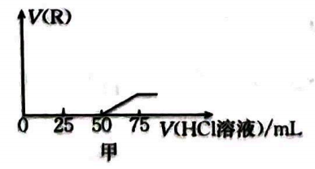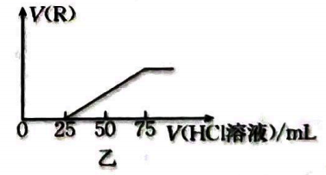

①X的化学式为________，X溶液与Z溶液反应的离子方程式为________。

②X溶液在吸收R气体后，溶液乙中存在的溶质是________，其物质的量之比是________。

③原X溶液的物质的量浓度是________，溶液甲最多还能吸收R气体的体积为________Ml（标准状况）。

17.（14分）、丙烯均是重要的化工原料。根据所学知识，回答下列问题：

Ⅰ.甲烷的催化重整可获得H2。

已知反应①：

反应②：

反应③：

反应④：

（1）反应③的________。

（2）将和通入容积为4 L的反应器中，保持容器容积不变，在一定温度下发生反应①，测得在5 min时，CO的物质的量为1.6 mol，则0～5 min内，用H2表示该反应的平均反应速率为________。

（3）一定条件下，将与充入密闭容器中发生反应①，下列措施可以提高化学反应速率的是________（填标号）。

a.恒容条件下充入He(g) b.增大体积 c.升高温度

d.保持恒压充入He(g) e.加入合适的催化剂

Ⅱ.以丙烯为原料合成某药物中间体D的路线如图：

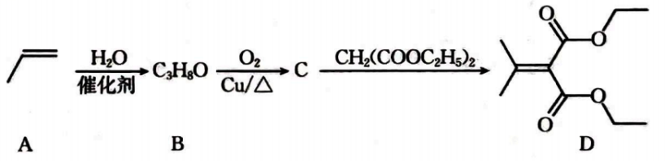

（4）有机物D中所含官能团的名称是________。

（5）A→B的反应类型是________；该反应可产生一种副产物B*'*，B*'*的结构简式为________。

（6）反应B→C的化学方程式为________。

（7）A可通过如图方式制得吸水高分子P：

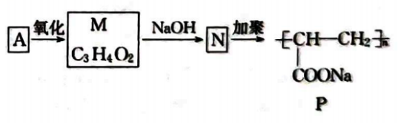

a.M的结构简式为________。

b.反应N→P的化学方程式为________。

18.（13分）硫代硫酸钠俗称大苏打，是化学常用试剂。实验室可用、和制备，实验装置如图。请回答下列问题：

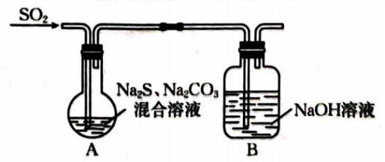

已知：在酸性溶液中反应有S和SO2产生。

（1）实验室用70%硫酸和亚硫酸钠固体制取SO2，而不是用98.3%的浓硫酸的原因是________________。

（2）写出A中反应的化学方程式：________；反应中若通入了过量的SO2，的产率会下降，结合离子方程式说明其原因：________________________________________________________。

（3）已知制得的粗产品中可能会含有少量Na2SO3和Na2SO4，检验粗产品中含有Na2SO4的方法是取少量固体溶解，先加足量的________（填试剂名称，下同），静置、过滤，再加入________，有白色沉淀生成。

（4）某实验需要使用溶液，用配制该溶液。

①配制过程中，下列仪器不需要选用的是________（填标号）。

 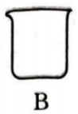 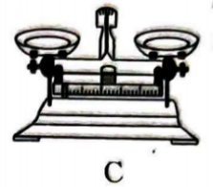 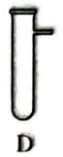

②若其他操作均正确，定容时俯视刻度线，配制的溶液浓度________（填“偏小”“偏大”或“无影响”，下同）；容量瓶没有干燥，配制的溶液浓度________。

（5）在定量实验中，常用溶液测定溶液中的含量，发生反应的化学方程式为。若某次实验中恰好消耗溶液，理论上转移电子的数目约为________。

19.（13分）和可以作为锂离子电池的正极材料。根据所学知识，回答下列问题：

Ⅰ.一种制备的流程如图：

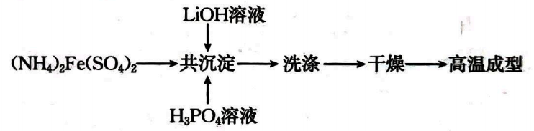

（1）中Fe的化合价为________。

（2）“共沉淀”反应投料时，不将和LiOH溶液直接混合的原因是________________。

（3）检验产品中是否混有或杂质的实验操作是________________。

（4）“共沉淀”反应可得到和，该反应的化学方程式为________。

（5）在氮气氛围下，经150℃干燥、高温成型，即可得到锂离子电池的正极材料。焙烧时常向其中加入少量活性炭黑，其作用除了可以改善成型后的导电性能外，还能________。

Ⅱ.工业上可用磷酸亚铁粗产品（混有氢氧化铁）制备磷酸铁（FePO4）。其他条件一定，制备FePO4时测得Fe的有效转化率与溶液pH的关系如图所示。

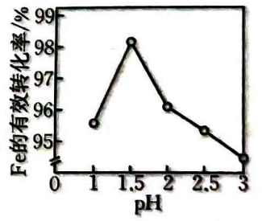

（6）某研究小组设计制备磷酸铁的实验方案：边搅拌边向磷酸亚铁粗产品中加入________________溶液至完全溶解，向溶液中加入足量的________________溶液充分反应，边搅拌边逐滴加入________________溶液至溶液pH约为1.5，充分反应至沉淀不再产生，过滤、洗涤、干燥，得到产品。（实验中须使用的试剂：溶液、溶液、溶液）

**高三化学考试参考答案**

1.A 2.C 3.A 4.C 5.B 6.D 7.C 8.A 9.C 10.C 11.B 12.D 13.B 14.B 15.C

16.（1）①三角锥形（1分）

②（2分）；4:3（2分）

（2）①NaOH（1分）；（1分）

②和（2分）；1:1（2分）

③0.75（2分）；112（2分）

17.（1）（2分）

（2）0.08（1分）

（3）ce（2分）

（4）酯基、碳碳双键（2分）

（5）加成反应（1分）；（1分）

（6）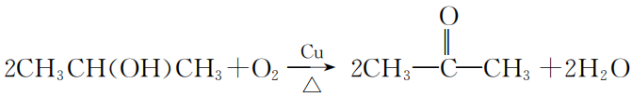（2分）

（7）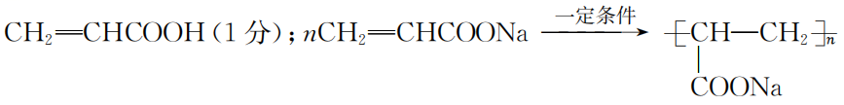（2分）

18.（1）98.3%浓硫酸中H+的浓度过低，生成SO2的速度慢（2分）

（2）（2分）；若过量，溶液显酸性，产物会发生反应，导致产率下降（2分）

（3）稀盐酸（1分）；氯化钡溶液（或其他合理答案，1分）

（4）①D（1分）

②偏大（1分）；无影响（1分）

（5）（或，2分）

19.（1）（2分）

（2）和LiOH溶液直接混合会生成，而极易被氧化，最终产品中混有Fe(Ⅲ)化合物（2分）

（3）取少量产品于试管中，先加适量盐酸溶解，再向试管中滴加几滴KSCN溶液（2分）

（4）（2分）

（5）利用其还原性，防止Fe(Ⅱ)被氧化（2分）

（6）（1分）；（1分）；（1分）